Отчет МБОУ СОШ № 21г. Сальска
о проведении мероприятий в рамках месячника «Организация правильного питания в образовательных учреждениях Сальского района»
(с 12.04.2017г. по 19.04.2017г.)

№п/п | Наименование мероприятия | Дата проведения | Кол-во охваченных
 | В рамках классных часов проведены тематические беседы с демонстрацией материалов фотовыставки «Кулинарные традиции в семье». | 10.04.2017-15.04.2017 | 470 человек
 | Конкурс на лучшую семейную фотографию в рамках программы "Разговор о правильном питании". | 17.04.2017-  19.04.2017 | 470 человек

Приложение
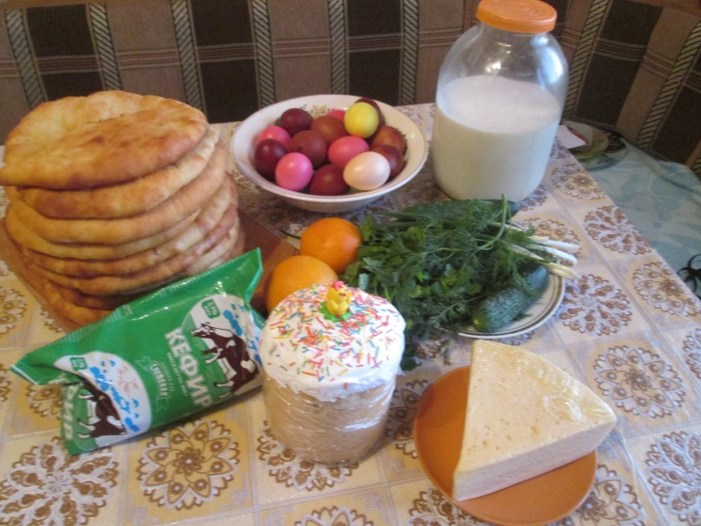 | 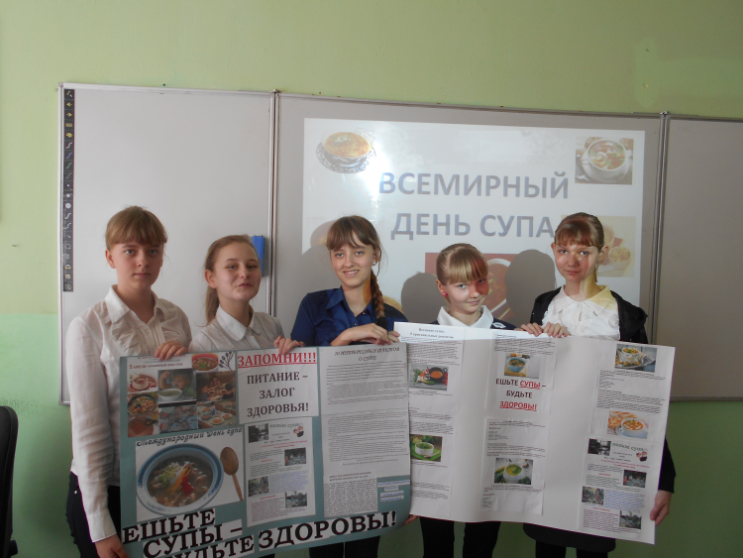
Конкурс фотографий "Разговор о правильном питании". | Классный час с демонстрацией материалов фотовыставки «Кулинарные традиции в семье».

Директор школы Т.И. Светличная

Исполнитель: зам.директора по ВР,
Деркунская О.В.,
тел. 5-61-79
( 19.04.2017г.)

